令和５年５月・６月号



〒890-0008
鹿児島県鹿児島市
伊敷1丁目4番25号
TEL 090－8760－2092

鹿児島中央ロータリークラブ提唱
RCC：ロータリー地域社会共同隊
http://www.dog-cat-kagoshima.org/

飼い主探しの会・決定数
姶良市松原公民館（5月6日）
子猫6匹
第826回（5月14日）
子猫4匹
第827回（5月21日）
子猫3匹
第828回以降
子猫3匹
谷山市民会館（6月4日）
子猫4匹・成犬2匹
第829回（6月11日）・第829回以降
子猫2匹・成猫1匹
第830回（6月18日）・第830回以降
子猫4匹・子猫2匹
第831回（6月25日）
子猫4匹
犬 ： 881匹
猫 ： 4,353匹
合計 ： 5,234匹

子猫1匹・成猫2匹
これまでの譲渡数合計
犬：８７２匹
猫：３，８７２匹
計：４，７４４匹

これまでの譲渡数合計
犬：８７２匹
猫：３，８７２匹
計：４，７４４匹

毎月第２・３・４日曜日
１０：００～１５：００
天文館松山通りリンクビル9階
(鹿児島市呉服町1-18）
※「飼い主探しの会」につきましては、諸事情により中止、又は開催日時・場所が変更になる場合がございます。又は予定外に開催する場合もございます。
７月リンクビル９階開催予定日
９日㊐ １６日㊐ ２３日㊐
８月リンクビル９階開催予定日
６日㊐ ２０日㊐ ２７日㊐
（８月は第２㊐１３日⇒第１㊐６日に変更）
※「飼い主探しの会」会場では、飼い主のいな
い猫(野良猫)のＴＮＲ活動についてのご相談、
助成金申請受付け、トラップケージ(捕獲機)
の貸出をしております。助成金申請をご希望
の方は、事前予約が必要です。下記までご連
絡下さい。
℡：０９０－８７６０－２０９２(９時～１９時)

※会で行った不妊手術数：２０,５６３匹

令和４年度活動報告（令和４年４月～令和５年３月）

平成１１年４月「動物の命を守る会鹿児島」として発足し、途中会の名前を変更し、又NPO法人として会の運営形態も変更、２４年目の年度を終了致しました。ここまで継続してこれました事、感無量の思いがあります。これまで多くの犬猫と関り、多くの方々と接して来ました。途中何度か存続の危機もありましたが、今日まで継続してこれましたのは、多くの協力をいただいた皆さん（獣医さんや行政・鹿児島中央ロータリークラブの方も含め）と、共に喜びも苦しみも共有して頑張ってくれたスタッフのお陰です。改めて「有難う」と言わせていただきます。
さて今年度（令和４年４月～令和５年３月）の活動についてご報告させていただきます。今年度もこれまでと変わりなく、３つの活動を行いました。
１・譲渡会は 基本月に３回で３６回開催し ９１匹に新しい里親さんが決まりました。累計は ５１９８匹です。繁華街の屋内でもあり、開催を知っている方のみの来場となり、決定した数も多くはありませんが、じっくりと面談できていると思います。又快適な室内での開催で猫達には以前のような暑い夏や寒い冬の過酷な経験もさせる事無く、又台風等気象条件にも左右されず、必ず開催できる事のメリットもありました。室内開催である事で安心して猫達を来場者に見ていただきました。昨年度同様コロナ禍で開催をためらわれる状況もありましたが、１匹でも命が繋げたらとの思いで広報を控え安全対策を講じて休むことなく開催しました。
２・野良猫の避妊手術の啓蒙と実施も新しい展開をし成果をあげています。相談者の増加に合わせて予約制にしました。今期種子島では４回コロナ禍で入島の自粛を要請されましたが８回島へ渡り８９４匹手術しました。２年半で２８７６匹になります。コロナの影響で島外からの入島に神経質な動きも見られましたが、万全の態勢で可能な限り毎月実施しています。屋久島での休止と同じくボランティアさん達の問題や一部の獣医師さんの妨害等で実施にブレーキがかかり、又回を重ねる毎にTNRの必要性を認識して貰う困難さにも直面している現状です。他に鹿児島市での観光地猫が１７１匹、そして会と提携して下さっている獣医さんのご協力で多頭崩壊のケースを含めた手術が２，２１２匹となり、年間で２，７４５匹の犬猫に手術できました。会発足時からの累計で２０，０９２匹です。２０年間で１万頭の手術でしたが、その後３年半で１０，０００匹超手術しました。
３・動物愛護思想の啓蒙活動 今年度はコロナで中止になっていた愛護フェスティバルも開催され例年通りチャリティカレンダーも作成販売、写真展を開催するなど様々な活動をしてきた今年度でした。
鹿児島県内に置いても少しずつですが行政も変わってきて、鹿児島市では２年連続殺処分ゼロを達成しました。この動きを止める事が無いよう、今後も行政と協力し、心ある獣医さん方との提携をして、１匹でも多くの命を救いたいと思います。
最後に今日まで温かく会の活動を見守って下さった多くの皆様に心から感謝いたします。２５年目となる来年度もどうかよろしくお願い致します。

NPO法人犬猫と共生できる社会をめざす会 鹿児島
理事長 杉 木 和 子

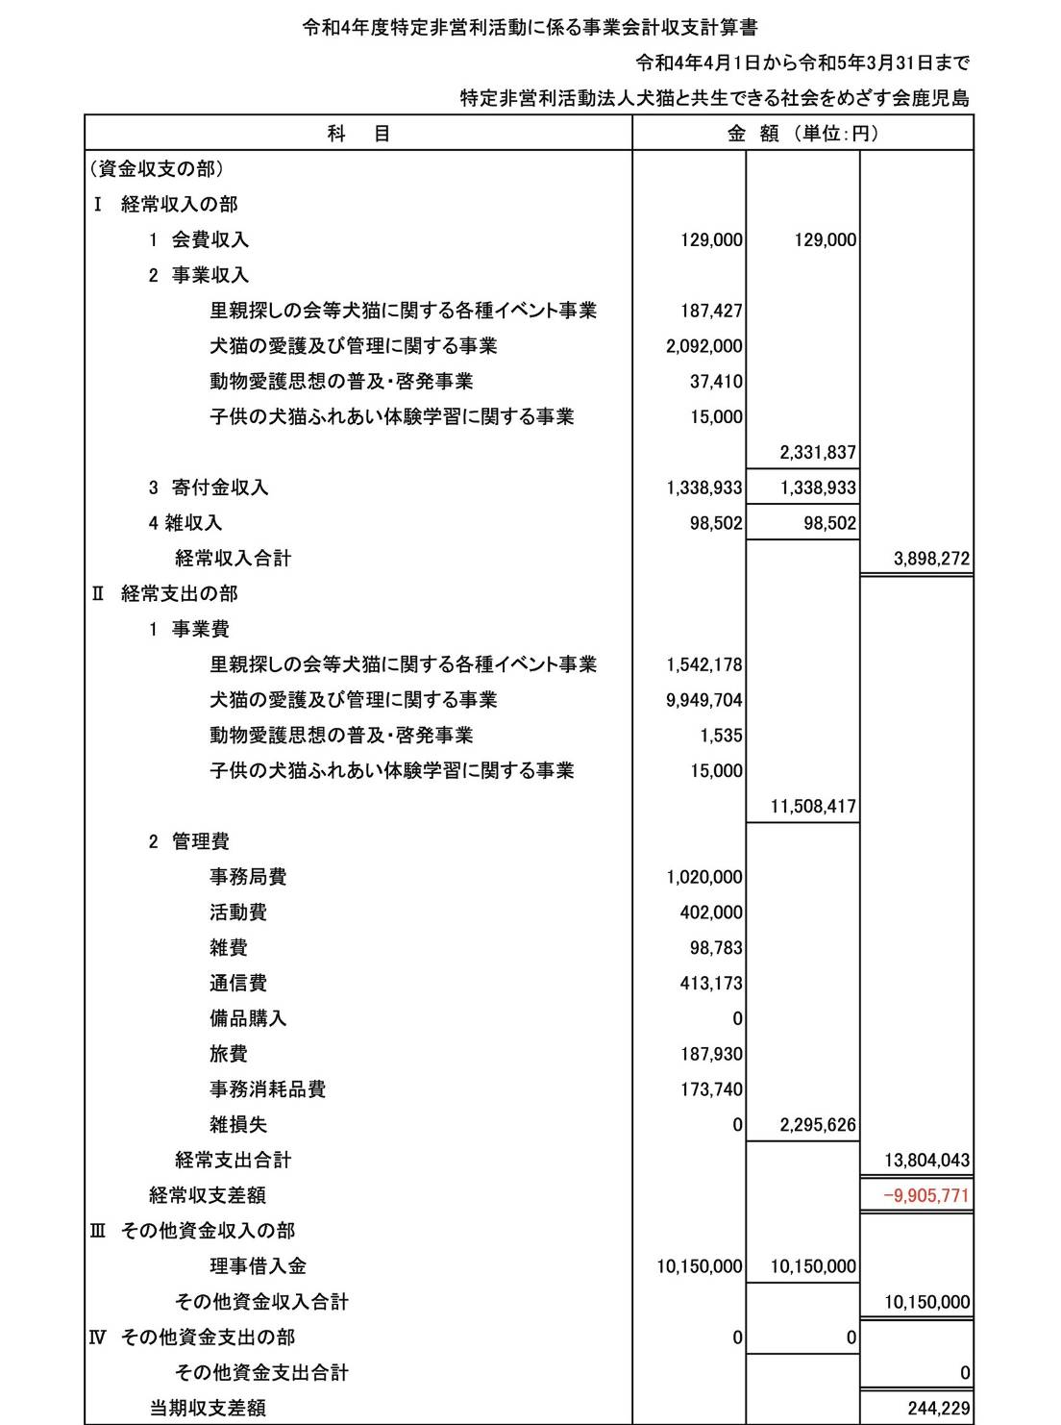

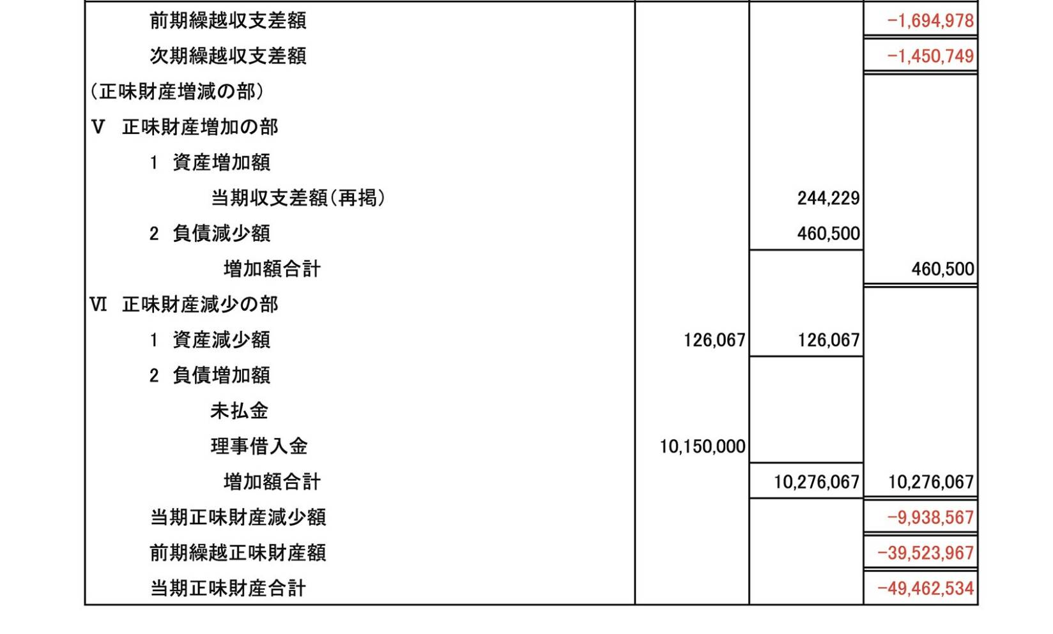
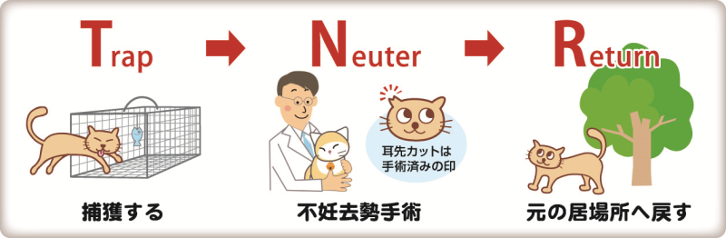
会費・寄付金の振込先
・鹿児島銀行 本店 普通預金
口座番号 2362041
特定非営利活動法人犬猫と共生
できる社会をめざす会鹿児島
・ゆうちょ銀行
店番：788 店名：七八八（ﾅﾅﾊﾁﾊﾁ）
普通預金 口座番号0024674
特定非営利活動法人犬猫と共生
できる社会をめざす会鹿児島

・会費：1口3000円から（何口でも可）
ご寄付も随時受け付けております。

ご支援をお願いします
賛助会員会費・寄付について・・・
当会では、不幸な犬猫を救う為に日々活
動しておりますが、まだまだ地域社会の理解は十分ではありません。運営・活動資金も不足しております。多くの方に私達の活動をご理解頂き、ご支援くださいますよう心からお願いいたします。
寄付金をお振込みいただいた方は、差し支えなければお礼状を送らせていただきますので、当会までご連絡ください。
- フード・ペット用品のご寄付も随時受け付けております。事前に電話でご連絡ください。

「さくらねこ無料不妊手術事業」
当会は、公益財団法人どうぶつ基金の「さくらねこ無料不妊手術事業」に参加している
鹿児島市 健康福祉局 保健部 生活衛生課と協働してＴＮＲを行なっております

